今日动态
11.25 星期二 晴
班级人数：31人 今日实到：27人。
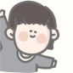户外活动篇 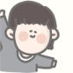
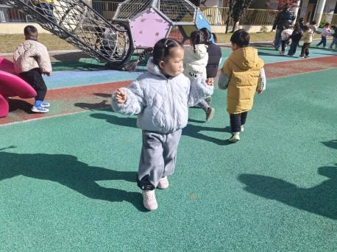 | 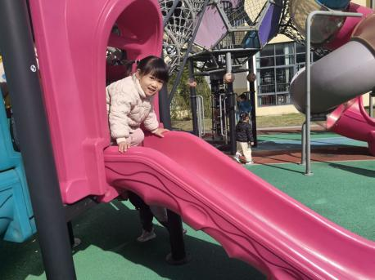 | 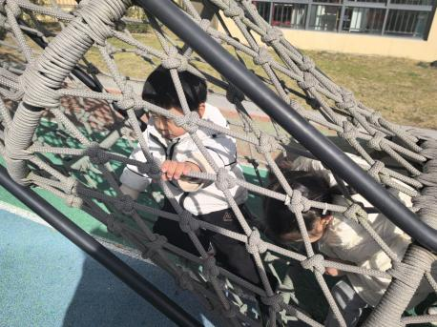

集体活动篇
社会：爱唱歌的大恐龙
这是一节关于文明礼仪的社会活动。通过讲述大恐龙由于嗓门大而被大家讨厌，在小女孩的提醒下改正错误的故事，引导幼儿在愉悦的体验中了解声音大的危害，进而学会控制声音的音量，在与同伴相处中不影响他人，做一个有礼貌的好宝宝。
我班幼儿在平时生活中有大声说话的习惯，在与同伴交往中喜欢通过提高音量引起同伴注意。在课堂活动中也不注意遵守秩序、举手发言，而是大声吵闹，提前抢答，扰乱课堂秩序。设计本活动旨在帮助幼儿学会倾听，尝试控制过大的声音，有利于其日常交往的发展及课堂活动的有序开展。
了解声音太大的危害，尝试控制自己的声音的孩子有邓梓瑜、钱宸伊、苏嫄、蔡珺瑶、丁瑞浠、李瑾柔、于瑞兮、季千艺、恽梓玥、张茉洵、丁芮可、刘浩轩、杨文础、朱堉橦孔宇杨、白宇衡、马泽冉、孙熙宸、王若愚、王无恙、易永泽、毛跃、殷钰童。
在理解故事内容的基础上，知道声音太大会影响其他人的孩子有邓梓瑜、钱宸伊、苏嫄、蔡珺瑶、丁瑞浠、李瑾柔、于瑞兮、季千艺、恽梓玥、张茉洵、丁芮可、刘浩轩、杨文础、朱堉橦、陈毅宣、白宇衡、马泽冉、孙熙宸、王若愚、易永泽、毛跃。

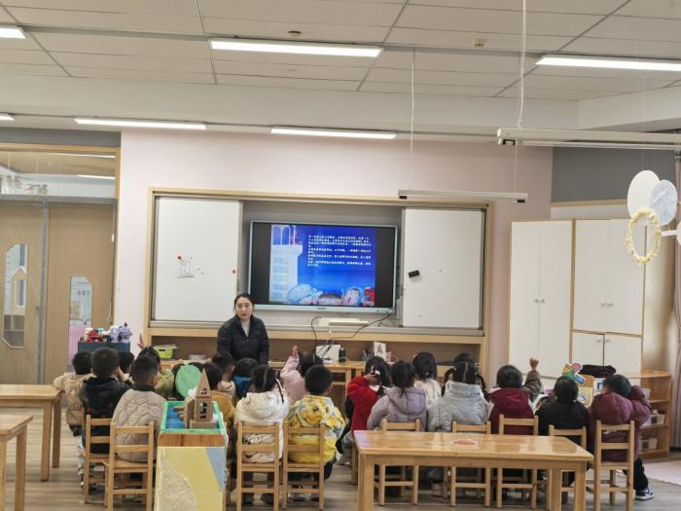 | 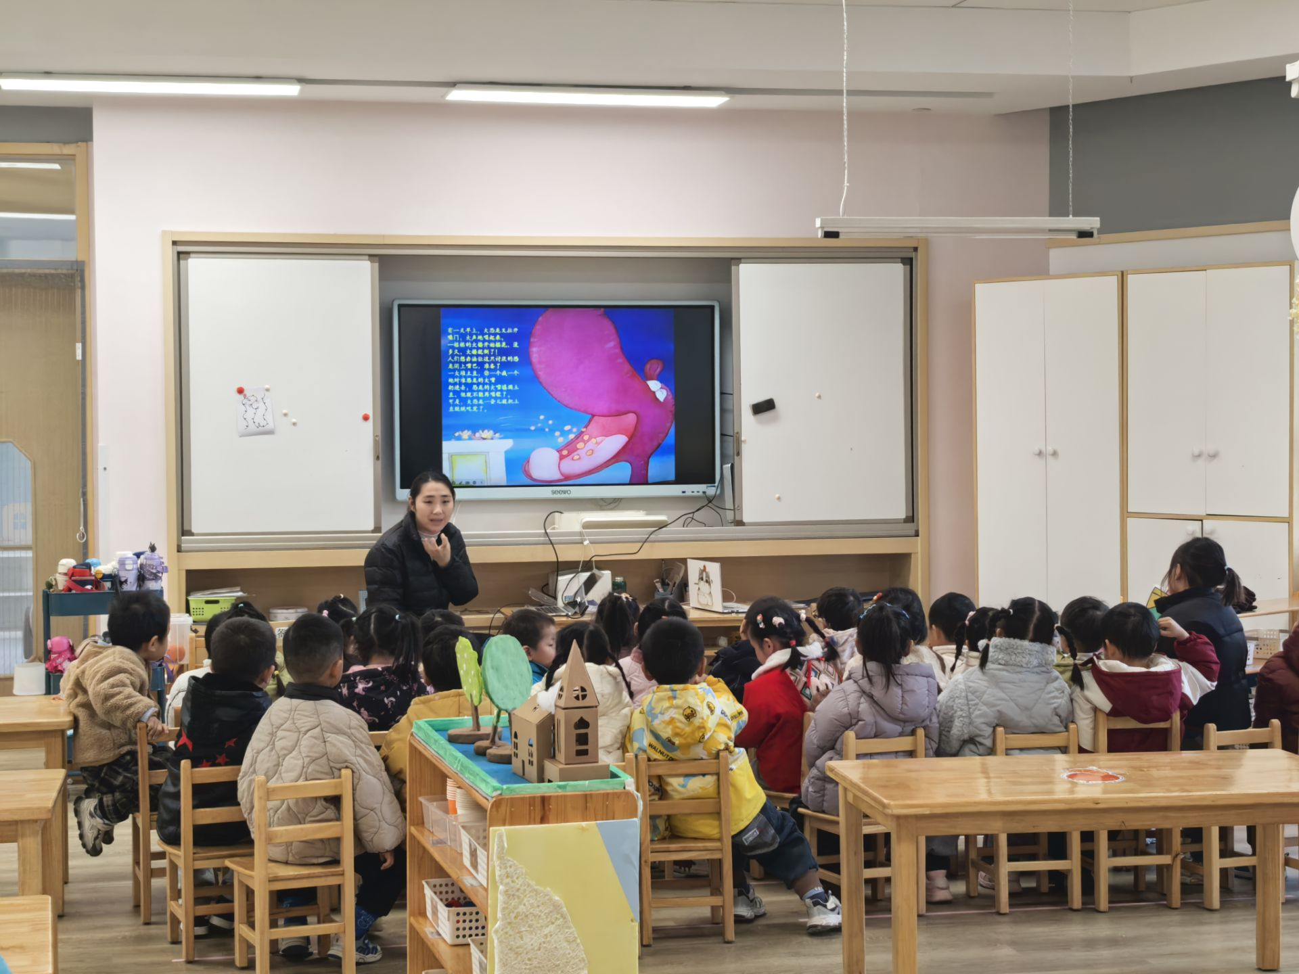

区域游戏篇

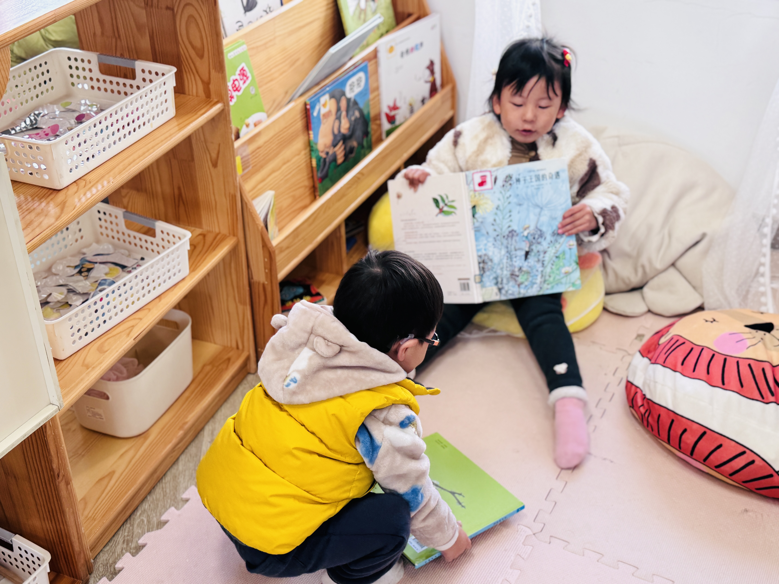 | 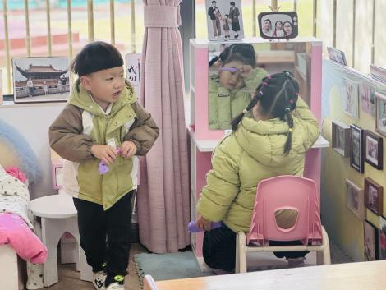 | 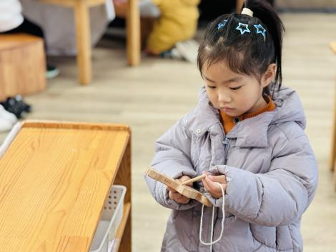
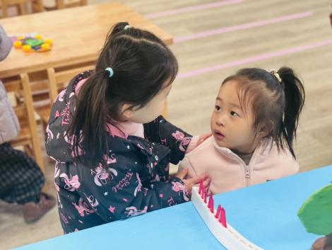 | 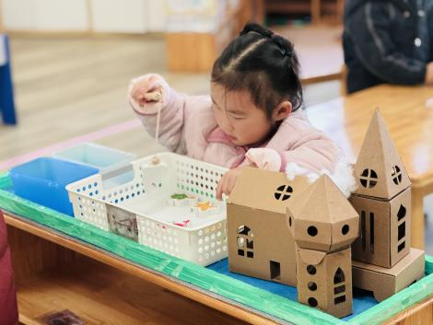 | 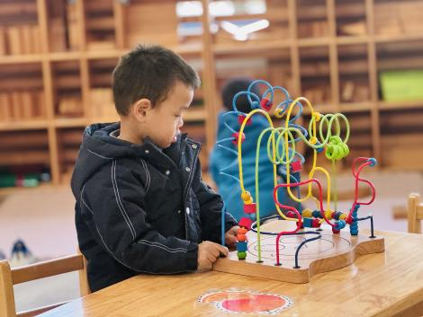

一日生活活动篇
姓名 | 自理能力 ——穿外套  （做到★、没做到●） | 进餐  （全部★、没吃完●）  （剩蔬菜●） | 午睡  （入睡★、未入睡●）
邓梓瑜 | ★ | ★ | ★
殷钰童 | ● | ● | ★
许妙菱 | ● | ● | ★
钱宸伊 | ★ | ● | ★
苏嫄 | ● | ● | ★
蔡珺瑶 | ★ | ★ | ★
王梓玥 | 请假 | 请假 | 请假
丁瑞浠 | ★ | ★ | ★
王苡沫 | 请假 | 请假 | 请假
李瑾柔 | ★ | ● | ★
于瑞兮 | ★ | ★ | ★
季千艺 | ★ | ★ | ★
恽梓玥 | ★ | ★ | ★
郑一旻 | 请假 | 请假 | 请假
张茉洵 | ★ | ● | ★
许锦柠 | 请假 | 请假 | 请假
丁芮可 | ● | ● | ★
刘浩轩 | ● | ● | ★
杨文础 | ★ | ★ | ★
朱堉橦 | ● | ★ | ★
陈毅宣 | ★ | ★ | ★
孔宇杨 | ★ | ● | ★
白宇衡 | ★ | ★ | ★
马泽冉 | ★ | ★ | ★
陈屹柠 | ● | ● | ★
孙熙宸 | ● | ★ | ★
王若愚 | ★ | ● | ★
王无恙 | ●
易永泽 | ★ | ★ | ★
于瑞宸 | ★ | ★ | ★
毛跃 | ● | ★ | ★

家园配合
- 近期早晚温差较大，请记得为宝贝增添衣物，做好保暖措施，避免着凉。
- 亲子制作在制作过程中，可以拍照记录下宝贝动手创作的精彩瞬间，上传至“一起长大”APP哦~完成后的风铃请于下周三前让宝贝带到幼儿园呀

